Декоративно-прикладное искусство (5 класс).
6 урок: Тема урока: осенний пейзаж.
Цели и задачи | Пейзаж как жанр изобразительного искусства. Очертания и формы дерева. Уметь создавать декоративную композицию на тему, с помощью декоративного кистевого мазка.
Диалог об искусстве | Красота различных состояний в природе и художественные выразительные средства ее передачи.
Сопоставлять | Характерные признаки осени с художественными изображениями на картинах художников и в стихотворениях поэтов.
Выполнять | По памяти и по представлению осенние деревья с помощью декоративного кистевого мазка разной формы и используя элементарные приемы композиции.
Выражать | В творческой работе свое отношение к природе, средствами художественного образного языка.
Тип урока | Комбинированный
Универсальные учебные действия | -предметные: знакомятся с выразительными средствами различных видов декоративно-прикладного искусства;  -познавательные: воспринимают произведения декоративно-прикладного искусства, выбирают критерии для сравнения;  -личностные: выбирают средства для организации своего поведения;  -регулятивные: стараются предвосхищать промежуточные и конечные результаты своих действий, а также возможные ошибки;  -коммуникативные: умеют задавать вопросы с целью инициативного сотрудничества в поиске и сборе информации по изучаемой теме.
Методы и формы обучения | Объяснительно-иллюстративный, практическая работа (индивидуальная, фронтальная)
Оборудование и наглядно-демонстрационный материал | Гуашь, кисти белка № 4, 3, 2, палитра, вода, салфетки.  Фотографии, репродукции, образцы педагогического рисунка, мультимедийная презентация.

Ход урока.
I.Организационный момент. Проверка готовности учащихся.
II.Сообщение темы. Учитель говорит: «Сегодня ребята вы научитесь выполнять декоративный пейзаж, используя приемы декоративной кистевой росписи.
III. Работа по теме урока. Познавательные УУД: умение сравнивать и группировать произведения ДПИ.
Учитель говорит: «на уроках ИЗХО мы уже познакомились с разными центрами народных промыслов. Это Гжель, Городец, Полхов-Майдан, Хохлома».
Учитель спрашивает: «Какие характерные черты в каждом изперечисленных народных промыслах?»
Учащиеся отвечают на вопрос.
Затем для сравнения, учитель обращает внимание учащихся на 2 работы, висящие на доске. Одна выполнена в технике декоративно-кистевой росписи, а вторая – живописная работа в академической технике исполнения.
Ребята активно рассуждают, в чем их разница. Какими средствами художники передают объем предметов и перспективу пространства.
Учитель: «А теперь и вам предоставляется возможность с помощью декоративных кистевых мазков выполнить осенний пейзаж. Послушайте стихотворение об осени, оно поможет нам передать настроение и цвет этого замечательного состояния природы.

Осень на опушке
Краски разводила,
По листве тихонько
Кистью проводила.
Пожелтел орешник,
И зарделись клены,
В пурпуре осинки
Только дуб зелёный
Утишает осень:
Не жалейте лета!
Посмотрите – роща
Золотом одета.
З. Фёдоровская

Учитель: «Какой же цвет у осени?»
Ребята: «Желтый, пурпурный, золотой».
Учитель: «Сначала выбираем цвета на палитре, так как воздушное пространство в декоративной работе мы будем передавать за счет тоновых изменений и величин предметов на плоскости листа».
IV.Этапы выполнения рисунка
Регулятивные УУД: осуществление планирования – определение последовательности промежуточных целей с учетом конечного результата.
1)В декоративном пейзаже сначала, разбеленной охрой наносим пятна дальних крон деревьев, облака (если кто-то захочет). Часть почвы на горизонте на среднем плане, на переднем плане.
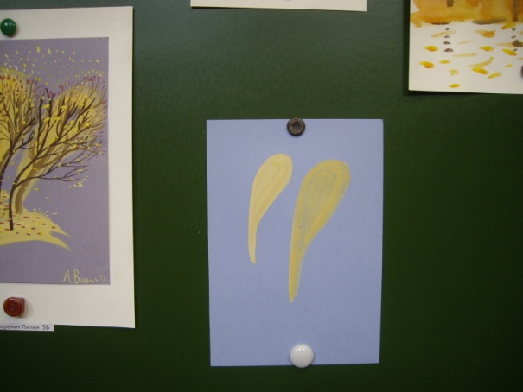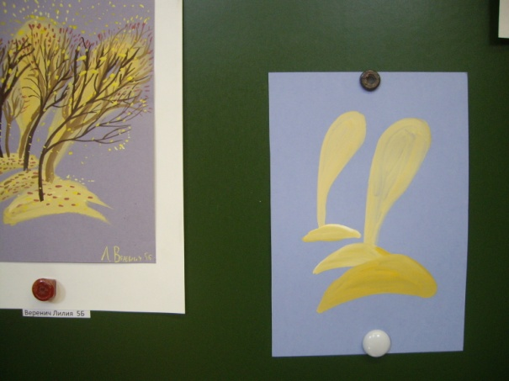
2)Затем светло-коричневой краской, кистевыммазком плавно проводим ствол дерева на горизонте, далее ствол дерева на среднем плане и наконец, дерево на переднем плане.
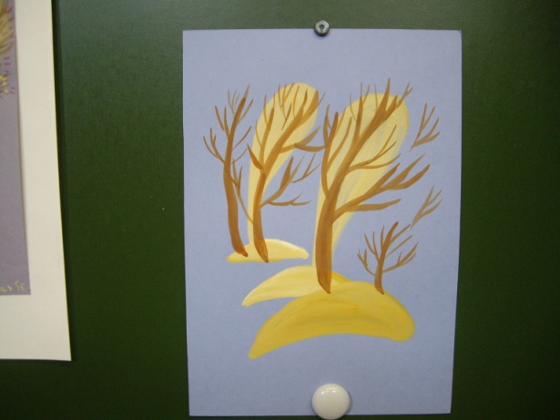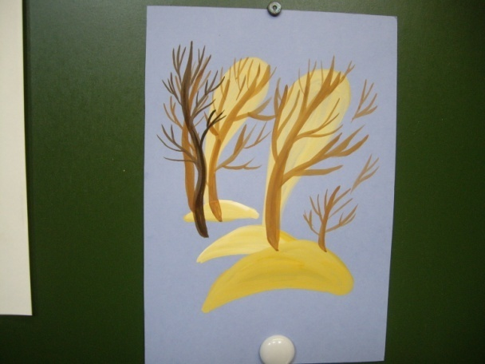
3)Усиливаем линию стволов деревьев темно коричневой краской, полученной нужного тона на палитре.
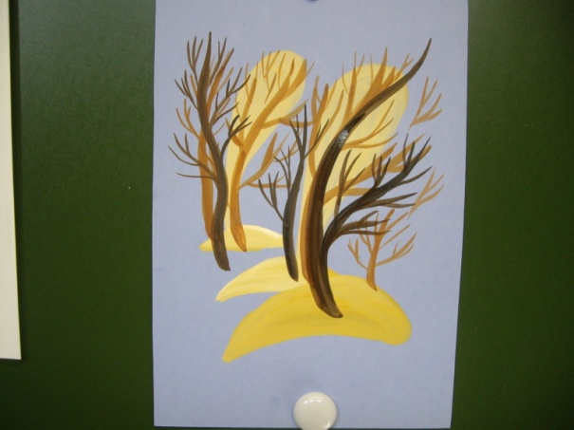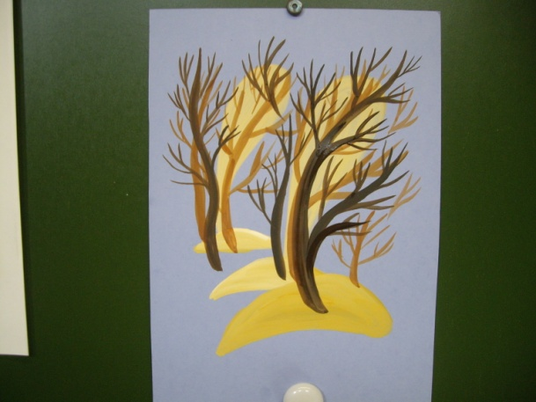
Можно часть веток деревьев показать тонкими плавными мазками тонкой кисточкой по краям композиции, и на самих деревьях.
Следующий этап это раздельными отрывными мазками нанести листья на веточках и вокруг деревьев, как бы создавая движение, дуновение ветра.
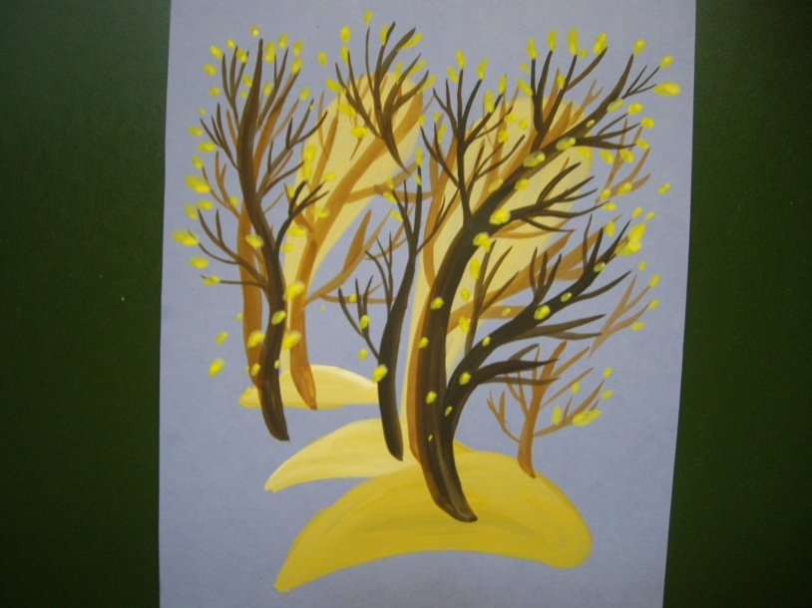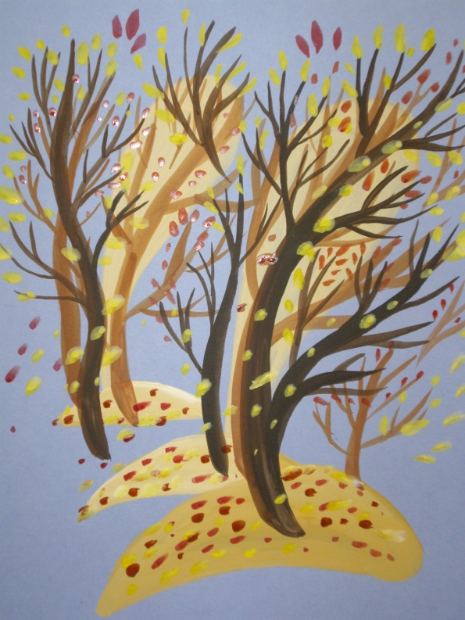
Учитель показывает на доске, как правильно проводится кистью тот или иной кистевой мазок. (см. Приложение)
V.Творческая практическая деятельность.
ПознавательныеУУД:
Умение пользоваться языком изобразительного искусства, организовывать творческое пространство.
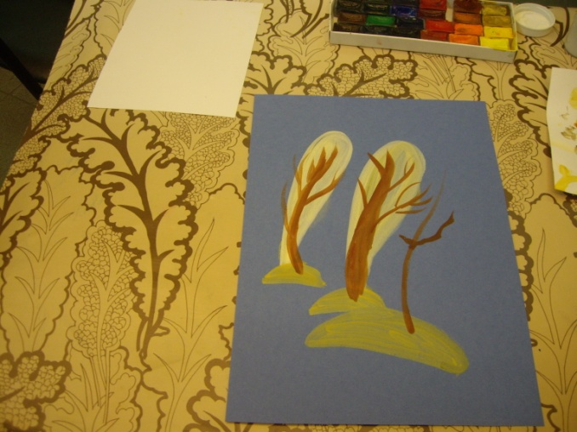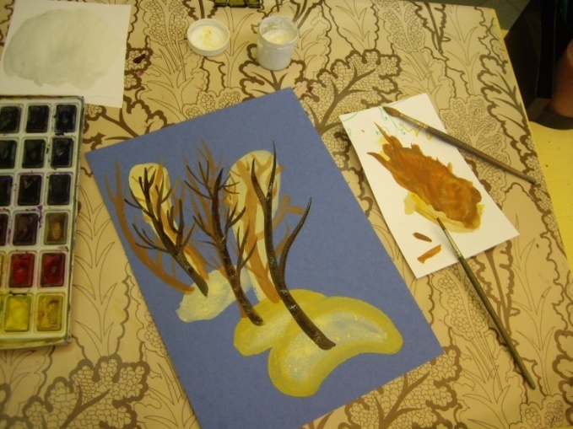
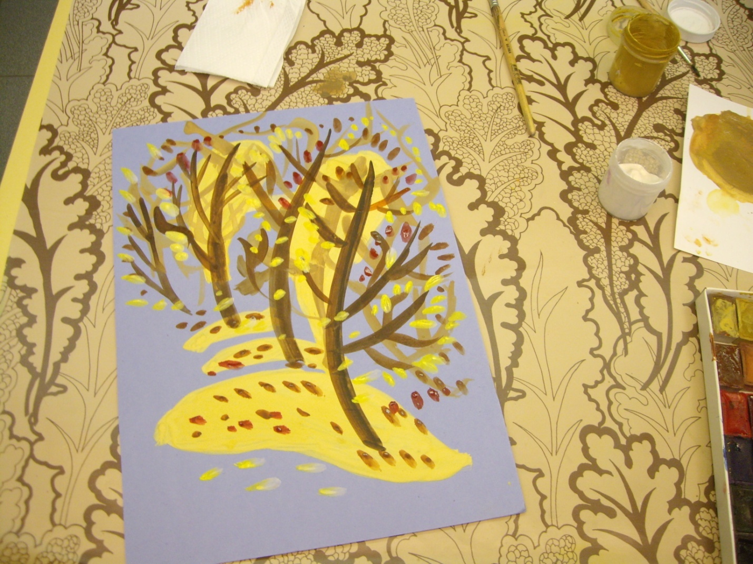
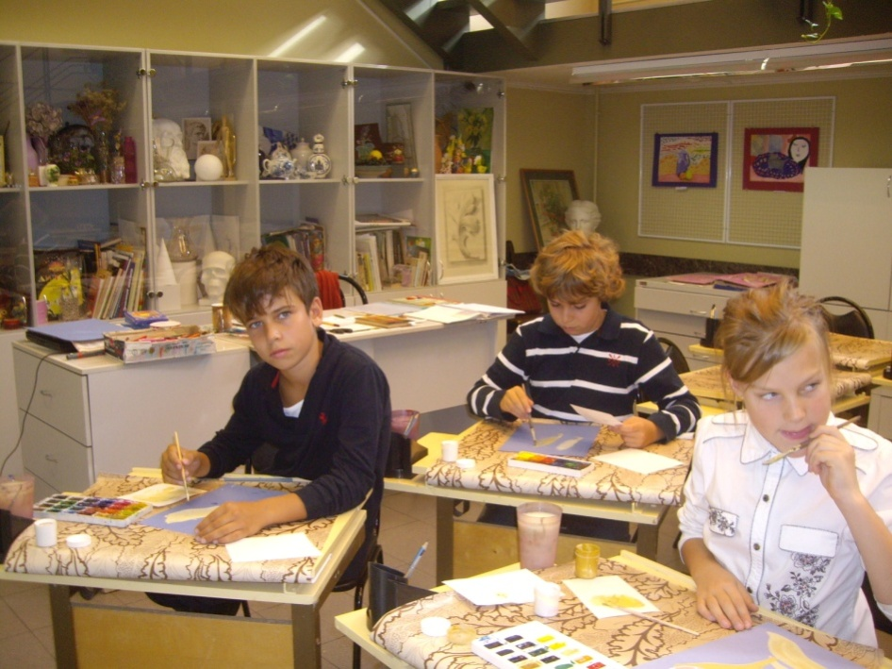
VI.Итог урока.
Личностные УУд:
Умение оценивать результаты выполненной работы и степень усвоения нового материала.
Коммуникативные УУД:
Умение слушать и понимать высказывания собеседников.
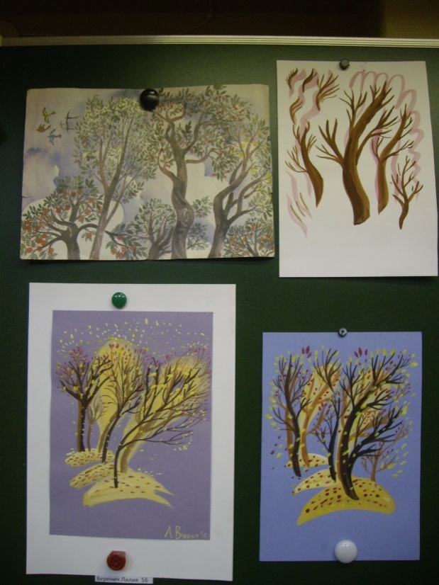
VII.Выставка работ учащихся.

